УВАЖАЕМЫЕ ПАПЫ И МАМЫ!
В жизни человек встречается не только с добром, но и со злом, приобретает не только положительный, но и отрицательный опыт.
Добро лечит сердце, зло ранит тело и душу, оставляя рубцы и шрамы на всю оставшуюся жизнь.
Запомните эти простые правила в нашей непростой жизни!
- Выучите с ребенком номера телефонов служб спасения.
- Выучите с ним ваши рабочие номера телефонов, а также номера телефонов людей, которым вы доверяете.
- Учите его рассказывать вам вечером не только о своих достижениях, но и о тревогах, сомнениях, страхах.
- Каждую трудную ситуацию не оставляйте без внимания, анализируйте вместе с ним.
- Обсуждайте с ним примеры находчивости и мужества детей, сумевших выйти из трудной жизненной ситуации.
- Не иронизируйте, если ребенок в какой-то ситуации оказался слабым физически и морально. Помогите ему и поддержите его, укажите ему возможные пути решения возникшей проблемы.
- Если проблемы связаны с тем, что ваш ребенок слаб физически, запишите его в секцию какой-либо борьбы и интересуйтесь результатами занятий.
- Не обсуждайте при ребенке то, что произошло с ним, тем более с посторонними и чужими людьми.
- Не формируйте у своего ребенка комплекс вины за случившееся.
- Не позволяйте другим людям выражать вашему ребенку сочувствие и жалость. Это формирует комплекс «белой вороны».
- Дайте возможность своему ребенку проговорить с вами самую трудную ситуацию до конца и без остатка. Это поможет ему освободиться от груза вины и ответственности.
- Если в этом есть необходимость, пройдите вместе с ним курс психологической реабилитации.
- Постарайтесь переключить внимание ребенка с пережитой им ситуации на новые занятия и увлечения.
- Ни в коем случае никогда не оставляйте нерешенными проблемы, касающиеся сохранения физического и психического здоровья вашего ребенка.

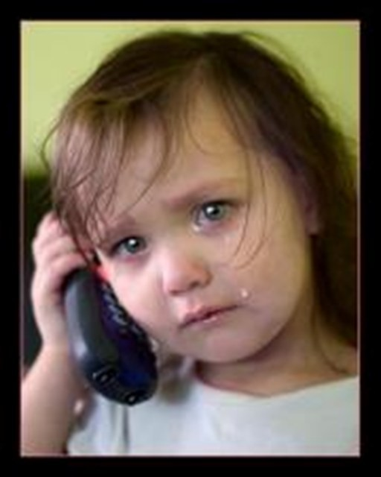
РЕБЕНОК ИМЕЕТ ПРАВО
НА ЖИЗНЬ
БЕЗ НАСИЛИЯ!!!
Если ВАМ известны факты жестокого обращения с детьми в семье, не оставайтесь равнодушными, сообщите об этом:
- дежурная часть УВД - «02»
- участковая служба
- органы опеки и попечительства (по месту жительства)
- социозащитные учреждения (по месту жительства)
- единый телефон доверия
8-800-2000-122
(звонок по России БЕСПЛАТНЫЙ)

Каждый ребенок имеет право на жизнь без насилия и жестокости.
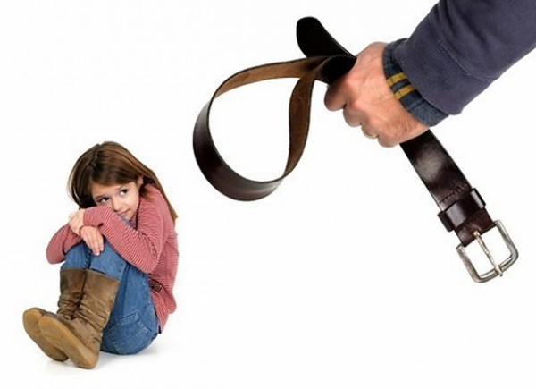
Родители – самые близкие для ребенка люди – в первую очередь ответственны за его безопасность и защиту.
Однако все чаще основными методами воспитания становятся телесные наказания, крики, оскорбления, унижения и запугивания.

Как предупредить насилие
- Подавайте хороший пример
Угрозы, а также битье, психическое давление, оскорбление не улучшает ситуацию. Ваш ребенок берет за образец поведение и будет учиться у вас, как справляться с гневом без применения силы. Установите границы. Ограничения учат дисциплине и тому, как контролировать эмоции, базируясь на ненасилии.
- Нельзя недооценивать важность слов «Я тебя люблю!»
Дети нуждаются в одобрениях, объятиях, они должны чувствовать ваше тепло, заботу и поддержку.
Ежегодно 50 тысяч детей и подростков уходят на улицы, чтобы избежать физического и психического насилия, уйти от семейных конфликтов.
Каждый ребенок имеет право жить и воспитываться в семье, насколько это возможно, право знать своих родителей, право на их заботу, право на совместное с ними проживание, за исключением случаев, когда это противоречит его интересам. Ребенок имеет права на воспитание своими родителями, обеспечение его интересов, всестороннее развитие, уважение его человеческого достоинства.

399670, Липецкая область, Краснинский район, с. Красное, ул. Коммунальная 12а

Педагог-психолог
Чурилина Т.В
Тел.: 8 (474 69) 2-03-04

Липецкая область
Управление социальной защиты населения
областное казенное учреждение
«Краснинский социально- реабилитационный центр
для несовершеннолетних «Очаг»

ПАМЯТКА
«Ребёнок имеет право на жизнь без насилия»

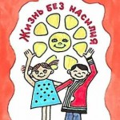

с. Красное
2020г.

